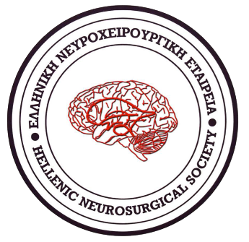

Διαδικτυακή Αναμετάδοση
στο www.concopco.com/webevents

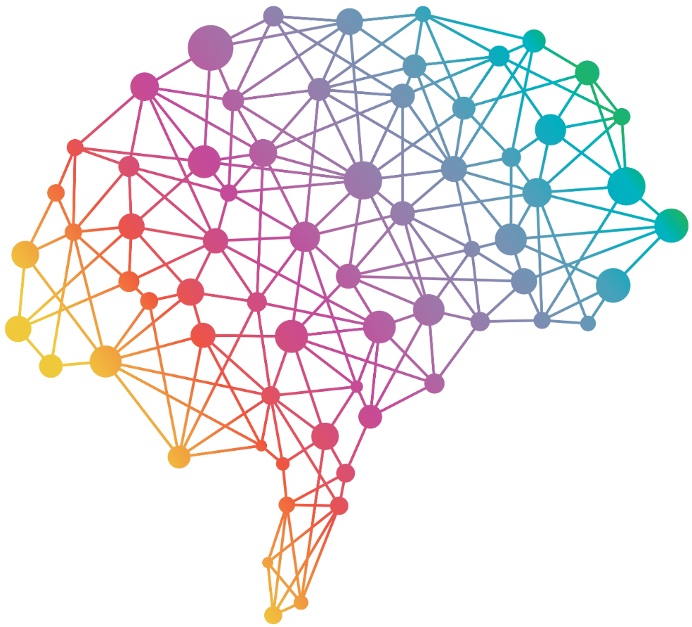

WEBINARS
Ελληνικής
Νευροχειρουργικής
Εταιρείας

13.11.2021 ΕΓΚΕΦΑΛΙΚΑ ΑΝΕΥΡΥΣΜΑΤΑ: Καθημερινότητα και εναλλακτικές προσεγγίσεις

22.01.2021 ΒΑΣΙΚΕΣ ΠΡΟΣΠΕΛΑΣΕΙΣ ΚΡΑΝΙΟΥ: Σημεία & στάδια κλειδιά για μια επιτυχημένη επέμβαση

19.03.2021 ΕΛΑΧΙΣΤΑ ΕΠΕΜΒΑΤΙΚΗ ΧΕΙΡΟΥΡΓΙΚΗ ΤΗΣ ΣΠΟΝΔΥΛΙΚΗΣ ΣΤΗΛΗΣ: Ήρθε η στιγμή της μετάβασης

21.05.2021 ΣΥΓΓΡΑΦΗ ΚΑΙ ΔΗΜΟΣΙΕΥΣΗ ΤΟΥ ΝΕΥΡΟΧΕΙΡΟΥΡΓΙΚΟΥ ΕΠΙΣΤΗΜΟΝΙΚΟΥ ΕΡΓΟΥ

Μαιάνδρου 15 11528 Ιλίσια
2107255459
hnss1966@gmail.com

ΕΓΚΕΦΑΛΙΚΑ ΑΝΕΥΡΥΣΜΑΤΑ:
Καθημερινότητα και εναλλακτικές προσεγγίσεις

13 ΝΟΕΜΒΡΙΟΥ 2021
ΕΠΙΣΤΗΜΟΝΙΚΟ ΠΡΟΓΡΑΜΜΑ

Συντονιστής: Νικόλαος Φόρογλου
10:00 - 10:15 | Αγγειογραφική διερεύνηση εγκεφαλικών ανευρυσμάτων
 | Ιωάννης Ιωαννίδης
10:15 - 10:30 | Διαχείριση μη ραγέντων ανευρυσμάτων
 | Νικόλαος Φόρογλου
10:30 - 10:45 | Διαχείριση ΥΑΑ
 | Θεμιστοκλής Παπασιλέκας
10:45 - 11:00 | Χειρουργική απολίνωση ή εμβολισμός
 | Βασίλειος Παναγιωτόπουλος
11:00 - 11:20 | Flow Diversion: Indications, challenges and limitations
 | Edoardo Boccardi
11:20 - 11:40 | Συζήτηση
11:40 - 11:55 | Χειρουργική απολίνωση ανευρύσματος πρόσθιας εγκεφαλικής αρτηρίας
 | Παναγιώτης Σελβιαρίδης
11:55 - 12:10 | Χειρουργική απολίνωση ανευρύσματος μέσης εγκεφαλικής αρτηρίας
 | Αλέξανδρος Ανδρέου
12:10 - 12:25 | Ενδαγγειακή αντιμετώπιση ανευρυσμάτων οπίσθιας κυκλοφορίας
 | Ευτύχιος Αρχοντάκης
12:25 - 12:40 | Χειρουργική αντιμετώπιση ανευρυσμάτων οπίσθιας κυκλοφορίας
 | Νικόλαος Γεωργακούλιας
12:40 - 13:00 | Συζήτηση

ΟΜΙΛΗΤΕΣ

Edoardo Boccardi
Professor of Neuroradiology, Director of Neuroradiology, Niguarda Ca Granda Hospital, Milan, Italy

Αλέξανδρος Ανδρέου
Νευροχειρουργός, Θεραπευτήριο «Υγεία», Αθήνα

Ευτύχιος Αρχοντάκης
Διευθυντής ΕΣΥ, Επεμβατικός Νευροακτινολόγος, Γενικό Νοσοκομείο Αθηνών «Κοργιαλένειο Μπενάκειο» Ελληνικός Ερυθρός Σταυρός, Αθήνα

Νικόλαος Γεωργακούλιας
Συντονιστής Διευθυντής, Νευροχειρουργική Κλινική, Γενικό Νοσοκομείο Αθηνών «Γ. Γεννηματάς», Αθήνα

Ιωάννης Ιωαννίδης
Επεμβατικός Ακτινολόγος, Θεραπευτήριο «Υγεία», Αθήνα

Θεμιστοκλής Παπασιλέκας
Επιμελητής Β’, Α’ Νευροχειρουργική Κλινική Ε.Κ.Π.Α., Γενικό Νοσοκομείο Αθηνών «Ο Ευαγγελισμός», Αθήνα

Βασίλειος Παναγιωτόπουλος
Αναπληρωτής Καθηγητής Νευροχειρουργικής, Πανεπιστημιακό Νοσοκομείο Πατρών, Ρίο-Πάτρα
Παναγιώτης Σελβιαρίδης
Ομότιμος Καθηγητής Νευροχειρουργικής Α.Π.Θ.

Νικόλαος Φόρογλου
Καθηγητής Νευροχειρουργικής Α.Π.Θ., Α΄ Νευροχειρουργική Κλινική, Γενικό Πανεπιστημιακό Νοσοκομείο Θεσσαλονίκης ΑΧΕΠΑ, Θεσσαλονίκη

ΒΑΣΙΚΕΣ ΠΡΟΣΠΕΛΑΣΕΙΣ ΚΡΑΝΙΟΥ:
Σημεία & στάδια κλειδιά για μια επιτυχημένη επέμβαση

22 ΙΑΝΟΥΑΡΙΟΥ 2022
ΕΠΙΣΤΗΜΟΝΙΚΟ ΠΡΟΓΡΑΜΜΑ

Συντονιστής: Μόσχος Φρατζόγλου
10:00 - 10:20 | Πτεριονική κρανιοτομία - Διασιλούειος προσπέλαση
 | Βασιλική Ξενάκη
10:20 - 10:40 | Διημισφαιρική παροβελιαία κρανιοτομία
 | Χρήστος Κουτσαρνάκης
10:40 - 11:00 | Κροταφική κρανιοτομία - Υποκροταφική προσπέλαση
 | Ιωάννης Πατσαλάς
11:00 - 11:20 | Συζήτηση
11:20 - 11:40 | Μέση υπινιακή κρανιοτομία
 | Γεώργιος Στράντζαλης
11:40 - 12:00 | Οπισθοσιγμοειδική κρανιοτομία
 | Μόσχος Φρατζόγλου
12:00 - 12:20 | Υπερπαρεγκεφαλιδική - Υποσκηνιδιακή κρανιοτομία
 | Παντελής Σταυρινού
12:20 - 13:00 | Συζήτηση

ΟΜΙΛΗΤΕΣ

Χρήστος Κουτσαρνάκης
Πανεπιστημιακός Υπότροφος, Α’ Νευροχειρουργική Κλινική Ε.Κ.Π.Α., Γενικό Νοσοκομείο Αθηνών «Ο Ευαγγελισμός», Αθήνα

Βασιλική Ξενάκη
Επικουρική Επιμελήτρια, Περιφερειακό Γενικό Νοσοκομείο Νίκαιας «Αγ. Παντελεήμων», Πειραιάς

Ιωάννης Πατσαλάς
Καθηγητής Νευροχειρουργικής Α.Π.Θ., Διευθυντής Α’ Νευροχειρουργικής Κλινικής, Πανεπιστημιακό Γενικό Νοσοκομείο Θεσσαλονίκης ΑΧΕΠΑ, Θεσσαλονίκη

Γεώργιος Στράντζαλης
Καθηγητής Νευροχειρουργικής Ε.Κ.Π.Α., Διευθυντής, Α’ Νευροχειρουργικής Κλινικής, Γενικό Νοσοκομείο Αθηνών «Ο Ευαγγελισμός», Αθήνα

Παντελής Σταυρινού
Επ. Καθηγητής Πανεπιστημίου Κολωνίας, Διευθυντής Metropolitan Hospital, Αθήνα

Μόσχος Φρατζόγλου
Διευθυντής ΕΣΥ, Νευροχειρουργική Κλινική, Περιφερειακό Γενικό Νοσοκομείο Νίκαιας «Αγ. Παντελεήμων», Πειραιάς

ΕΛΑΧΙΣΤΑ ΕΠΕΜΒΑΤΙΚΗ ΧΕΙΡΟΥΡΓΙΚΗ ΤΗΣ ΣΠΟΝΔΥΛΙΚΗΣ ΣΤΗΛΗΣ:
Ήρθε η στιγμή της μετάβασης

19 ΜΑΡΤΙΟΥ 2022
ΕΠΙΣΤΗΜΟΝΙΚΟ ΠΡΟΓΡΑΜΜΑ

Συντονιστές: Κωνσταντίνος Βλάχος - Αριστείδης Πρασσάς
10:00 - 10:20 | Ελάχιστα επεμβατική αποσυμπίεση της ΟΜΣΣ: Σύγχρονες απόψεις
 | Αικατερίνη Καραγιάννη
10:20 - 10:40 | Διαδερμική θωρακοσφυϊκή σπονδυλοδεσία: Ενδείξεις και τεχνικές
 | Ελένη Καρακώστα
10:40 - 11:00 | Ελάχιστα επεμβατική αντιμετώπιση εξεργασιών της σπονδυλικής στήλης
 | Αβραάμ Τσιτλακίδης
11:00 - 11:20 | Εκφυλιστική σπονδυλοαρθροπάθεια ΟΜΣΣ: Ανοικτές προσπελάσεις, στην εποχή της ελάχιστα επεμβατικής χειρουργικής
 | Ηλίας Αντωνιάδης
11:20 - 11:40 | Διαδερμική σπονδυλοπλαστική και κυφοπλαστική: Οφέλη και παγίδες
 | Κωνσταντίνος Πατεράκης
11:40 - 12:00 | Νευροπλοήγηση και ρομποτική χειρουργική σε παθήσεις της σπονδυλικής στήλης
 | Αλέξανδρος Μπρότης
12:00 - 13:00 | Συζήτηση Περιστατικών

ΟΜΙΛΗΤΕΣ

Ηλίας Αντωνιάδης
Επικουρικός Επιμελητής, Νευροχειρουργική Κλινική, Γενικό Νοσοκομείο Θεσσαλονίκης «Παπαγεωργίου», Θεσσαλονίκη

Κωνσταντίνος Βλάχος
Διευθυντής ΕΣΥ, Νευροχειρουργική Κλινική, Γενικό Νοσοκομείο Αττικής «ΚΑΤ», Αθήνα

Αικατερίνη Καραγιάννη
Επιμελήτρια Β’, Νευροχειρουργική Κλινική, Γενικό Νοσοκομείο Αττικής «ΚΑΤ», Αθήνα

Ελένη Καρακώστα
Επιμελήτρια Α’, Νευροχειρουργική Κλινική, Γενικό Νοσοκομείο Αττικής «ΚΑΤ», Αθήνα

Αλέξανδρος Μπρότης
Επιμελητής Α’, Νευροχειρουργική Κλινική, Πανεπιστημιακό Γενικό Νοσοκομείο Λάρισας, Λάρισα

Κωνσταντίνος Πατεράκης
Αναπληρωτής Καθηγητής Νευροχειρουργικής, Νευροχειρουργική Κλινική, Πανεπιστημιακό Γενικό Νοσοκομείο Λάρισας, Λάρισα

Αριστείδης Πρασσάς
Διευθυντής ΕΣΥ, Νευροχειρουργική Κλινική, Γενικό Νοσοκομείο Θεσσαλονίκης «Παπαγεωργίου», Θεσσαλονίκη

Αβραάμ Τσιτλακίδης
Επικουρικός Επιμελητής, Νευροχειρουργική Κλινική, Γενικό Νοσοκομείο Αττικής «ΚΑΤ», Αθήνα

ΣΥΓΓΡΑΦΗ ΚΑΙ ΔΗΜΟΣΙΕΥΣΗ ΤΟΥ ΝΕΥΡΟΧΕΙΡΟΥΡΓΙΚΟΥ ΕΠΙΣΤΗΜΟΝΙΚΟΥ ΕΡΓΟΥ

21 ΜΑΪΟΥ 2022
ΕΠΙΣΤΗΜΟΝΙΚΟ ΠΡΟΓΡΑΜΜΑ

Συντονιστές: Παρμενίων Τσιτσόπουλος - Κωνσταντίνος Φουντάς
10:00 - 10:15 | Γνωριμία με τα περιοδικά της νευροχειρουργικής - Αναζήτηση της νευροχειρουργικής πληροφορίας
 | Βασίλειος Τσιτούρας
10:15 - 10:30 | Στάδια συγγραφής ερευνητικής εργασίας
 | Γεωργία Τσαούση
10:30 - 10:45 | Στάδια συγγραφής άρθρου ανασκόπησης
 | Αλέξανδρος Μπρότης
10:45 - 11:05 | Συζήτηση
11:05 - 11:20 | Αρχές κριτικής ανάγνωσης και αξιολόγησης νευροχειρουργικού άρθρου
 | Γεώργιος Αλεξίου
11:20 - 11:40 | Προετοιμασία και υποβολή αναθεωρημένης εργασίας
 | Παρμενίων Τσιτσόπουλος
11:40 - 12:00 | Ο ρόλος του διευθυντή σύνταξης
 | Κωνσταντίνος Φουντάς
12:00 - 12:30 | Θέματα ηθικής και δεοντολογίας
 | Στέφανος Τριαρίδης
12:00 - 13:00 | Συζήτηση Περιστατικών

ΟΜΙΛΗΤΕΣ

Γεώργιος Αλεξίου
Επίκουρος Καθηγητής Νευροχειρουργικής, Νευροχειρουργική Κλινική, Πανεπιστημιακό Γενικό Νοσοκομείο Ιωαννίνων, Ιωάννινα

Αλέξανδρος Μπρότης
Επιμελητής Α’, Νευροχειρουργική Κλινική, Πανεπιστημιακό Γενικό Νοσοκομείο Λάρισας, Λάρισα

Στέφανος Τριαρίδης
Καθηγητής ΩΡΛ Α.Π.Θ., Αναπληρωτής Πρόεδρος Τμήματος Ιατρικής, Διευθυντής Α’ ΩΡΛ Κλινικής, Πανεπιστημιακό Γενικό Νοσοκομείο Θεσσαλονίκης ΑΧΕΠΑ, Θεσσαλονίκη

Γεωργία Τσαούση
Αναπληρώτρια Καθηγήτρια Νευροαναισθησιολογίας Α.Π.Θ., Κλινική Αναισθησιολογίας και Εντατικής Θεραπείας, Πανεπιστημιακό Γενικό Νοσοκομείο Θεσσαλονίκης ΑΧΕΠΑ, Θεσσαλονίκη

Βασίλειος Τσιτούρας
Επιμελητής Β’, Β’ Νευροχειρουργική Κλινική Α.Π.Θ., Γενικό Νοσοκομείο Θεσσαλονίκης «Ιπποκράτειο», Θεσσαλονίκη

Παρμενίων Τσιτσόπουλος
Αναπληρωτής Καθηγητής Νευροχειρουργικής Α.Π.Θ., Β’ Νευροχειρουργική Κλινική, Γενικό Νοσοκομείο Θεσσαλονίκης «Ιπποκράτειο», Θεσσαλονίκη

Κωνσταντίνος Φουντάς
Καθηγητής Νευροχειρουργικής, Διευθυντής Νευροχειρουργικής Κλινικής, Πανεπιστημιακό Γενικό Νοσοκομείο Λάρισας, Λάρισα

Διαδικτυακή Αναμετάδοση
στο www.concopco.com/webevents

